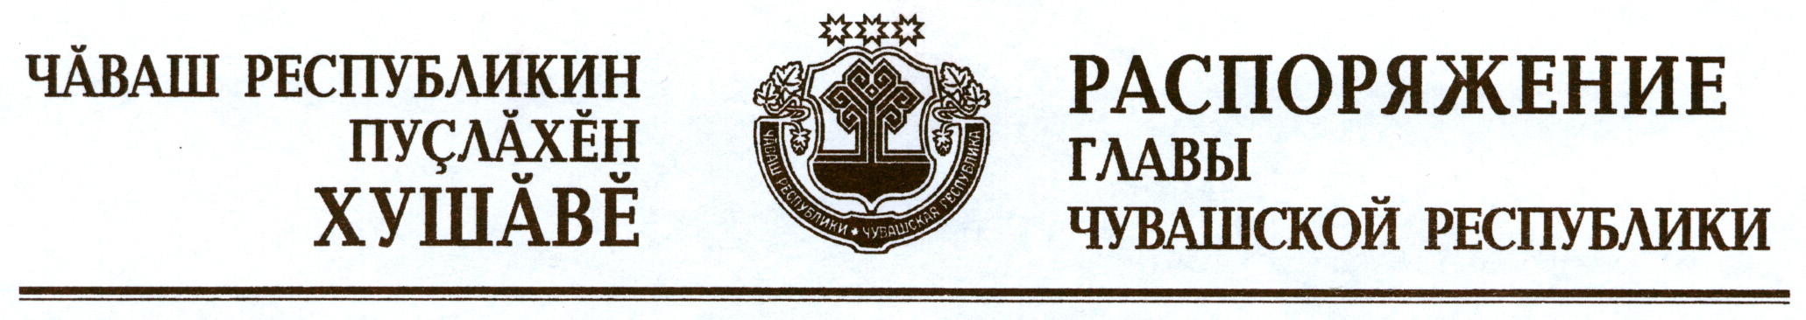

Изложить состав Комиссии при Главе Чувашской Республики по Государственной премии Чувашской Республики в области литературы и искусства, утвержденный распоряжением Президента Чувашской Республики от 22 октября 2010 г. № 164-рп (с изменениями, внесенными распоряжениями Главы Чувашской Республики от 12 января 2012 г. № 2-рг, от 4 мая 2012 г. № 102-рг, от 13 июня 2012 г. № 128-рг), в редакции согласно приложению к настоящему распоряжению.

Глава
Чувашской Республики М.Игнатьев

г. Чебоксары
26 октября 2012 года
№ 268-рг

Приложение
к распоряжению Главы
Чувашской Республики
от 26.10.2012 № 268-рг

С О С Т А В
Комиссии при Главе Чувашской Республики
по Государственной премии Чувашской Республики
в области литературы и искусства

Ефимов В.П. | – | министр культуры, по делам национальностей и архивного дела Чувашской Республики, кандидат педагогических наук (председатель Комиссии)
Яковлев В.Н. | – | художественный руководитель автономного учреждения Чувашской Республики «Чувашский государственный ордена Трудового Красного Знамени академический драматический театр им. К.В. Иванова» Министерства культуры, по делам национальностей и архивного дела Чувашской Республики, народный артист СССР (заместитель председателя Комиссии)
Алексеева А.И. | – | заместитель министра культуры, по делам национальностей и архивного дела Чувашской Республики (секретарь Комиссии)
Артемьев Ю.М. | – | заведующий кафедрой русской литературы федерального государственного бюджетного образовательного учреждения высшего профессионального образования «Чувашский государственный университет имени И.Н. Ульянова», доктор филологических наук (по согласованию)
Афанасьев П.В. | – | член Союза профессиональных писателей Чувашской Республики, народный поэт Чувашской Республики (по согласованию)
Васильев А.Г. | – | член Союза композиторов Российской Федерации, заслуженный деятель искусств Российской Федерации и Чувашской Республики (по согласованию)
Васильев Ю.В. | – | заместитель директора – художественный руководитель бюджетного учреждения Чувашской Республики «Чувашский государственный академический ансамбль песни и танца» Министерства культуры, по делам национальностей и архивного дела Чувашской Республики, народный артист Российской Федерации
Казаков Н.Н. | – | директор автономного учреждения Чувашской Республики «Чувашская государственная филармония» Министерства культуры, по делам национальностей и архивного дела Чувашской Республики, председатель Союза композиторов Чувашской Республики, заслуженный деятель искусств Чувашской Республики
Комиссаров В.П. | – | директор государственного унитарного предприятия Чувашской Республики «Чувашское книжное издательство» Министерства информационной политики и массовых коммуникаций Чувашской Республики, председатель региональной общественной организации «Союз журналистов Чувашской Республики», заслуженный работник культуры Российской Федерации
Кондратьев М.Г. | – | заведующий отделом искусствоведения бюджетного научного учреждения Чувашской Республики «Чувашский государственный институт гуманитарных наук» Министерства образования и молодежной политики Чувашской Республики, доктор искусствоведения, профессор, советник Главы Чувашской Республики, заслуженный деятель искусств Российской Федерации
Леонтьев А.П. | – | директор – главный редактор автономного учреждения Чувашской Республики «Издательский дом «Хыпар» Министерства информационной политики и массовых коммуникаций Чувашской Республики, заслуженный работник культуры Российской Федерации
Нагорнов В.П. | – | скульптор, член Союза художников Российской Федерации, заслуженный художник Российской Федерации (по согласованию)
Никифорова Г.Ф. | – | балетмейстер автономного учреждения Чувашской Республики «Чувашский государственный театр оперы и балета» Министерства культуры, по делам национальностей и архивного дела Чувашской Республики, заслуженная артистка Чувашской Республики
Павлов В.И. | – | артист автономного учреждения Чувашской Республики «Чувашский государственный ордена Дружбы народов театр юного зрителя имени М. Сеспеля» Министерства культуры, по делам национальностей и архивного дела Чувашской Республики, заслуженный артист Российской Федерации
Петров В.П.  (Праски Витти) | – | член Союза художников Российской Федерации, заслуженный художник Российской Федерации (по согласованию)
Рожкова Н.А. | – | директор общества с ограниченной ответственностью «Архитектурное бюро «Классика», заместитель председателя правления Союза архитекторов Чувашии, заслуженный архитектор Чувашской Республики (по согласованию)
Степанова М.Ф. | – | корреспондент телевидения филиала федерального государственного унитарного предприятия «Всероссийская государственная телевизионная и радиовещательная компания «Государственная телевизионная и радиовещательная компания «Чувашия» (по согласованию)
Трофимов А.А. | – | главный научный сотрудник отдела искусствоведения бюджетного научного учреждения Чувашской Республики «Чувашский государственный институт гуманитарных наук» Министерства образования и молодежной политики Чувашской Республики, доктор искусствоведения, профессор, заслуженный деятель искусств Российской Федерации
Яклашкин М.Н. | – | заместитель директора – художественный руководитель бюджетного учреждения Чувашской Республики «Чувашская государственная академическая симфоническая капелла» Министерства культуры, по делам национальностей и архивного дела Чувашской Республики, народный артист Российской Федерации

_____________

